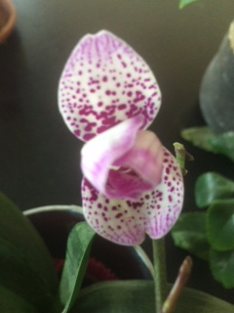
Symétrie radiale On voit la pointe du stigmate et l’ovaire en écartant les pétales
Il n’y a pas d’étamine

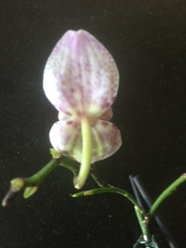

Tépales (Parienthe) soudés Pétiole

